**PRÁCTICA 4**

ESTADÍSTICA

**ESTADÍSTICA**

**Practica 4**

**JAVIER RIVILLA ARREDONDO**

**53247378D**

**EJERCICIOS**

1. La sección de nóminas de una empresa dispone de la siguiente información sobre salarios mensuales en euros de sus trabajadores:

Salarios mensuales € - Nº trabajadores

1000 - 1500 80

1500 - 2000 20

2000 - 2500 10

2500 - 3000 10

3000 - 3500 6

Calcular:

a) El salario mensual medio de los trabajadores de la empresa.

b) La desviación típica y la mediana de la distribución de salarios.

c) ¿Qué salario mensual es superado por el 25% de los trabajadores?

1. El salario mensual medio de los trabajadores de la empresa.

[1000-1500[-> valor medio = 1250

[1500-2000[->valor medio = 1750

[2000-2500[-> valor medio = 2250

[2500-3000[-> valor medio = 2750

[3000-3500[->valor medio = 3250

En la siguiente imagen se mostrará los datos anteriores en el programa:

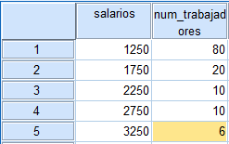

Ponderamos, “Datos” -> “Ponderar Casos”.

Una vez ponderado, vamos los estadísticos descriptivos.

Analizar->Estadísticos descriptivos->Frecuencias->Estadísticos->Media

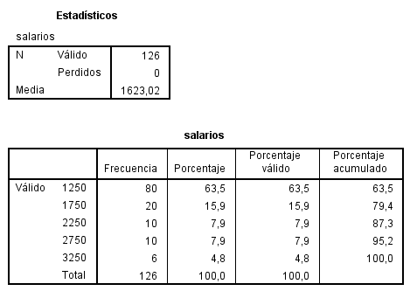

Al ponderar por número de trabajadores vemos que tenemos 126 valores y la media es de 1623,02 trabajadores.

1. La desviación típica y la mediana de la distribución de salarios.

Nos vamos a “Analizar”->”Estadísticos descriptivos”->”Frecuencias”->”Estadísticos” y seleccionamos Mediana y desviación estándar.

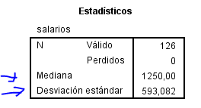

1. ¿Qué salario mensual es superado por el 25% de los trabajadores?

Para calcularlo iremos a:

“Analizar”->”Estadísticos descriptivos”->”Frecuencias”->”Estadísticos

Introducimos en percentiles 75.

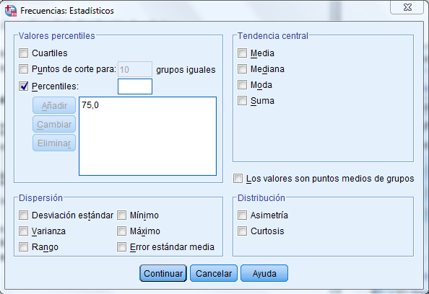

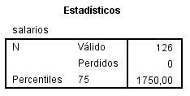

1. Se ha estudiado el número de accesos recibidos al día por un servidor FTP en un cuatrimestre. (El fichero datos-pr4-ejer2_2015.sav con el número de accesos se puede encontrar en campus virtual).

Calcular:

a) Agrupar los datos en intervalos de la misma amplitud.

b) Número medio de accesos diarios.

c) Desviación típica, moda y mediana.

d) Primer cuartil.

1. Agrupar los datos en intervalos de la misma amplitud.

Nos vamos a “Analizar”->”Estadísticos descriptivos”->”Descriptivos”.

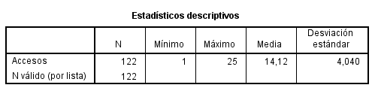

Agrupamos los intervalos de longitud 5.

[1-5[->valor medio = 2,5

[5-10[->valor medio = 7,5

[10-15[->valor medio = 12,5

[15-20[->valor medio = 17,5

[20-25[->valor medio = 22,5

Él último intervalo será cerrado.

Una vez tenemos los intervalos recodificamos en una variable distinta llamada cod_accesos.

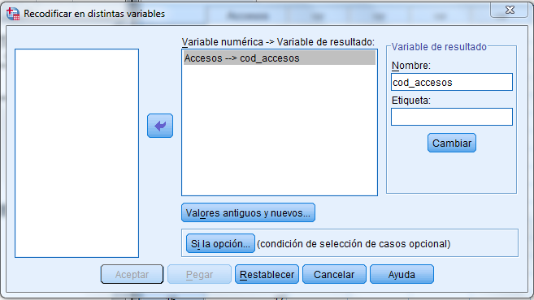

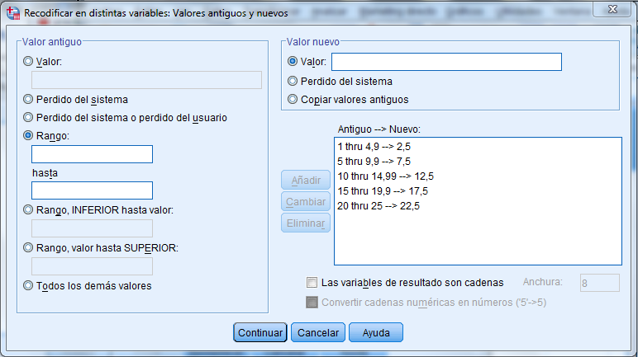

Tras esto tendremos los siguientes datos:

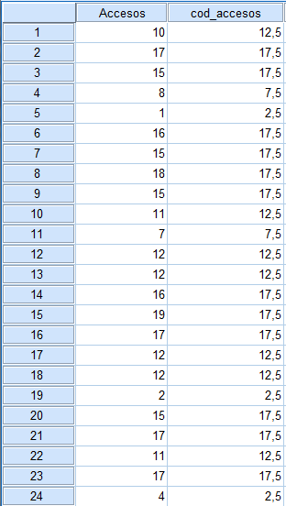

1. Número medio de accesos diarios.

La variable que hemos recodificado (cod_accesos) haremos lo siguiente:

“Analizar”->”Estadísticos descriptivos”->”Frecuencias”->”Estadísticos”->”Media”.

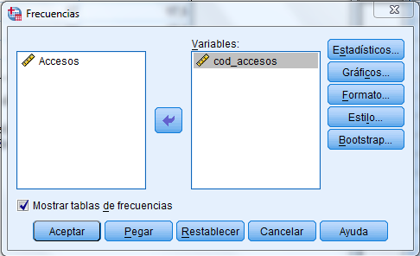

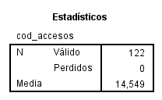

1. Desviación típica, moda y mediana.

Haremos lo mismo que antes, solo que marcaremos lo que nos piden:

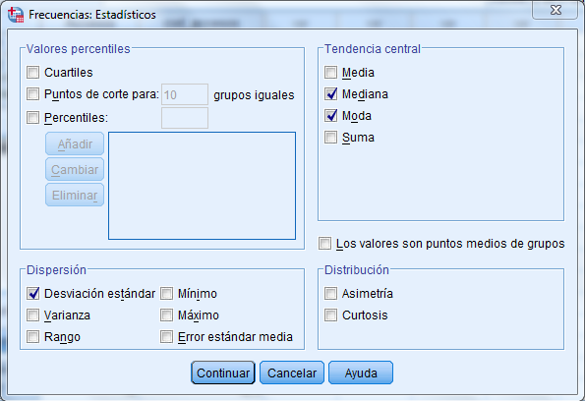

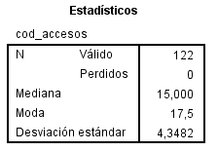

1. Primer cuartil.

Los tramos se dividen en 25, siendo el primer cuartil 25% por lo tanto tendremos que poner el percentil 25.

“Analizar”->”Estadísticos descriptivos”->”Frecuencias”->”Estadísticos”->”Percentiles”.

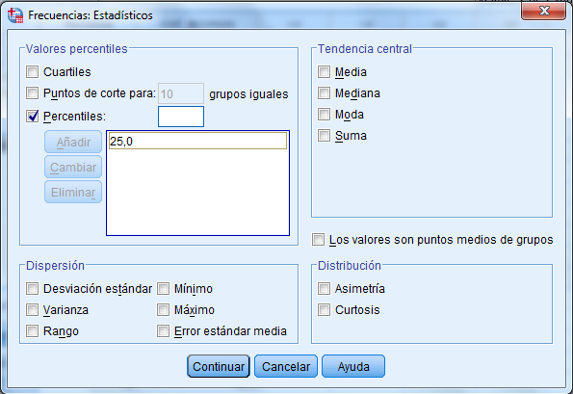

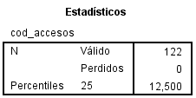

1. Durante una semana se registra el número de accesos (peticiones http) a los 1530 sitios almacenados en un servidor web. Es necesario analizar las diferencias de carga entre unos sitios y otros para mejorar el rendimiento general del servidor. (El fichero pr4-ejer3_2015 con el número de accesos se puede encontrar en campus virtual). Contesta a las siguientes preguntas basándote en el cálculo de percentiles.

a) Se estima que el 20 por ciento de sitios recibe menos de …..visitas al día.

b) Se estima que el 40 por ciento de sitios recibe al menos …..visitas al día.

c) Explica la resolución del ejercicio.

1. Se estima que el 20 por ciento de sitios recibe menos de ….visitas al día.

Haremos el percentil de 20 porque es el que cumple que deja un 80% de valores por encima de este.

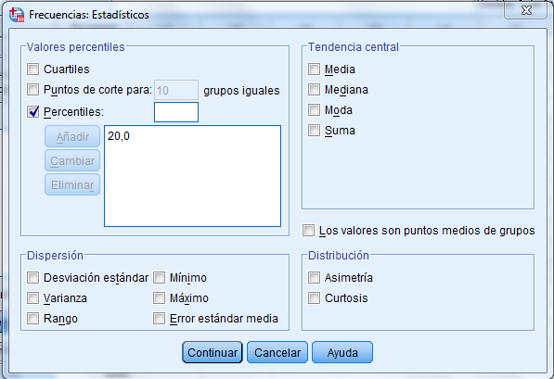

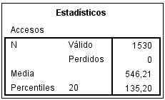

Ahora para saber el número de visitas multiplicaremos percentil por media:

Esto nos dará: 73847,592 visitas.

Lo que deduciremos que se estima un 20 por ciento de sitios, que recibe menos del 135,20 visitas al día.

1. Se estima que el 40 por ciento de sitios recibe al menos ….visitas al día.

Realizaremos el mismo procedimiento que el anterior, solo que en este caso es el percentil 60.

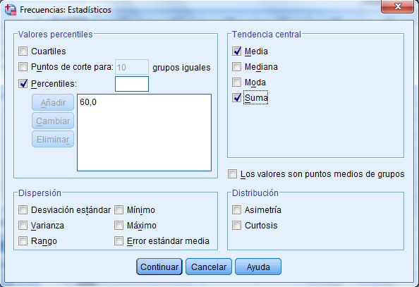

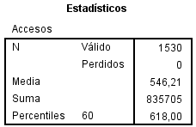

Como vemos el percentil de 40 será 366. El número de visitas será SUMA-(percentil*MEDIA) = 498147,22

Por lo que se estima que el 40 por ciento de sitios recibe al menos 498147,22 visitas al día.

1. Explica la resolución del ejercicio.

En el apartado a usamos el percentil 20 obteniendo 135,20 también tenemos que hallar la media para aplicar la fórmula, algo claro. Y ya sacamos las visitas.

En cuanto al apartado b, sacamos el percentil de 20 obtenemos 366, hallaremos suma y media , también para aplicar determinada fórmula.

1. Se ha realizado un estudio de seguridad sobre 230 redes inalámbricas. El número de paquetes ARP necesarios para averiguar la clave de cada red viene dado por la siguiente tabla:

|  |  |  |  |  |  |  |  |  |
| --- | --- | --- | --- | --- | --- | --- | --- | --- |
| Paquetes(miles) | 0-50 | 50-100 | 100-150 | 150-200 | 200-250 | 250-300 | 300-350 | 350-400 |
| Num Redes | 14 | 28 | 42 | 57 | 70 | 12 | 5 | 2 |

a) Construir la tabla de frecuencias.

b) Representar la distribución mediante un diagrama de barras y el polígono de frecuencias.

c) Calcular la media, mediana, desviación típica, moda y percentil 20.

d) ¿Por debajo de qué número de paquetes se encuentran el 75% de la muestra?

1. Construir la tabla de frecuencias.

Para empezar:

[0-50[->valor medio=25.

[50-100[->valor medio=75.

[100-150[->valor medio=125.

[150-200[->valor medio=175.

[200-250[->valor medio=225.

[250-300[->valor medio=275.

[300-350[->valor medio=325.

[350-400 [->valor medio=375.

Una vez tengamos definidos los intervalos con los valores medios, introducimos los datos y ponderamos.

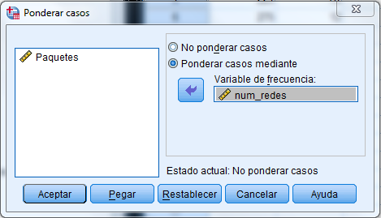

Una vez ponderamos nos vamos a “Analizar”->”Estadísticos descriptivos”->”Frecuencias”.

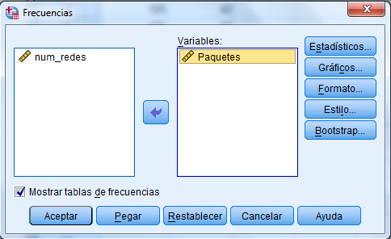

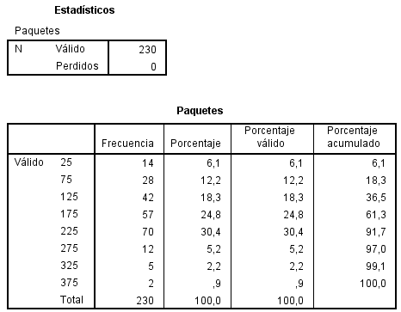

1. Representar la distribución mediante un diagrama de barras y el polígono de frecuencias.

“Gráficos”->”cuadro de dialogo antiguo”->”barras”->”Simple”:

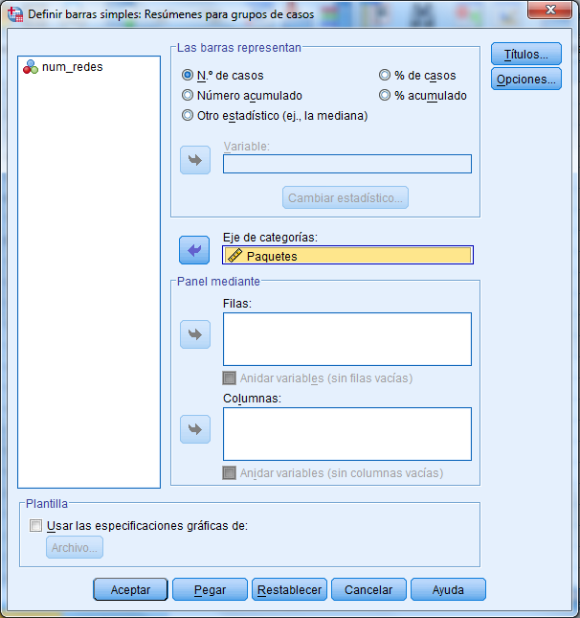

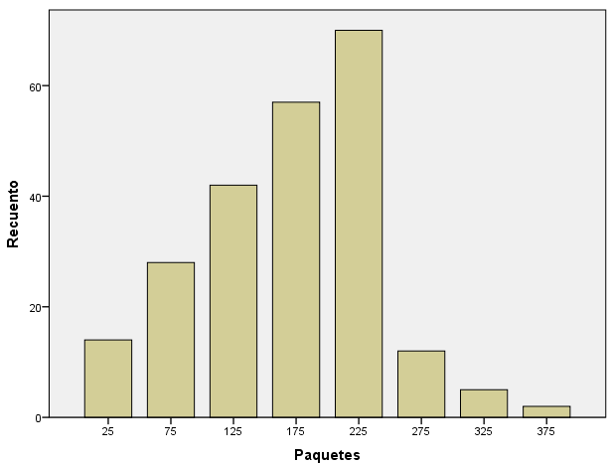

Para obtener el polígono de frecuencias iremos a gráficos>cuadro de diálogo antiguo->”Líneas”->”Simple”.

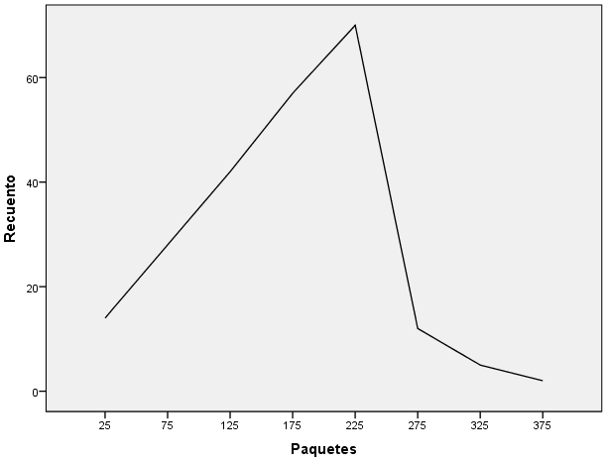

1. Calcular la media, mediana, desviación típica, moda y percentil 20.

Este apartado es como todos los anteriores, tendremos que hacer lo siquiente:

“Analizar”->”Estadísticos Descriptivos”->”Frecuencias”->”Estadísticos”

Después de esto seleccionamos lo que nos piden.

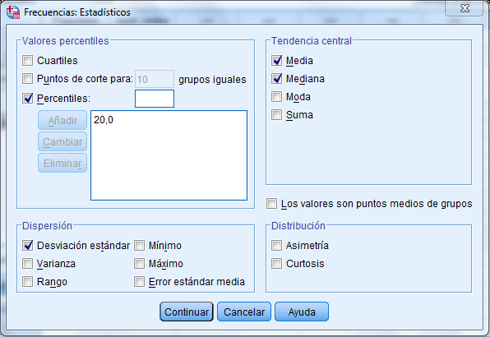

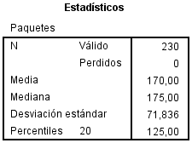

1. ¿Por debajo de qué número de paquetes se encuentran el 75% de la muestra?

Este caso es como los anteriores, puesto que en ello tendremos que obtener el percentil 75.

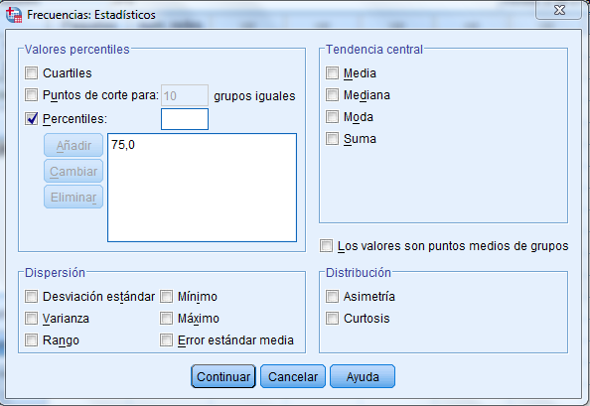

Y obtenemos lo siguiente:

